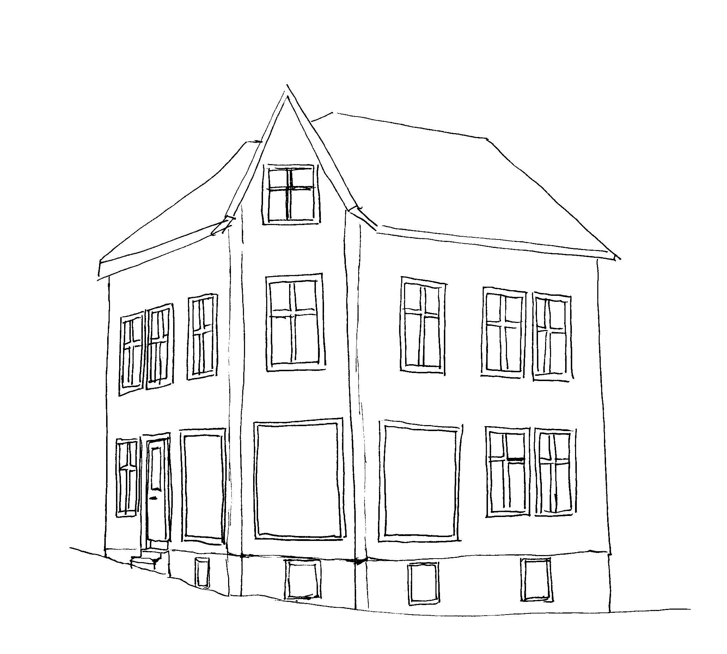
Send søknaden til:

Kva for fasadeendringer er unnateke søknadsplikt og kva må du søkje om?
Når du skal gjere noko som endrar fasaden på eksisterande bygg, er det tre ulike kategoriar som er aktuelle. Det kan vere at du:
- Kan gjere endringane utan å søkje (altså ikkje søknadspliktig).
- Må søkje, men at du som tiltakshavar (tiltakshavar = byggherre/du som skal byggje) sjølv kan vere ansvarleg for søknaden og byggjearbeida.
- Må søkje og søknaden bli send inn av føretak som tek på seg ansvar som ansvarleg søkjar, eventuelt av tiltakshavar med ansvarsrett som sjølvbyggar etter byggesaksforskrifta (SAK10) § 6-8. Prosjektering og utføring må bli gjort av føretak som tek på seg ansvar som høvesvis ansvarleg prosjekterande og ansvarleg utførande, eventuelt sjølvbyggar med ansvarsrett for dette. Eventuell kontroll må bli gjort av føretak som tek på seg ansvar for kontroll. Alle føretak som tek på seg ansvar må tilfredsstille krav til kvalitetssikring jf. SAK10 kapittel 10 og krav til utdanning og praksis jf. SAK10 kapittel 11.
Fasadeendring er i utgangspunktet søknadspliktig etter § 20-1 c) og 20-2 i plan- og bygningsloven. § 20-5 f) i plan- og bygningsloven opnar likevel for at ”fasadeendring som ikke fører til at bygningens karakter endres, samt tilbakeføring av fasade til tidligere dokumentert utførelse” kan sleppe unna søknadsplikt. Ein føresetnad for det er at tiltaket (tiltaket = det du skal gjere) er i samsvar med plan.
Om fasadeendringa du skal gjere er søknadspliktig, er altså avhengig av ei konkret vurdering av korleis endringa vil verke inn på utsjånaden til bygget (eksteriørkarakter). I ei slik vurdering blir mellom anna karakteren, alderen og plasseringa til bygningen tillagt vekt. Hustype og karakter og utsjånad på omgjevnadene vil også spele inn. Vanleg forståing av kva som blir meint med ”karakteren til bygningen” er ofte knytt til stilartar. Bygningar som i seg sjølv ikkje representerer ein eigenverdi bør kunne gjennomgå mindre fasadeendringar utan at at det blir vurdert til at karakteren til bygningen blir endra.
På verneverdige/historiske bygningar, bygningar med spesielle kvalitetar ved fasaden og bygningar i sentrumsområde, fell mindre fasadeendringar ofte inn under søknadsplikten.
På same måte vil mindre fasadeendringar på del av eit rekkjehusanlegg eller ein fleirmannsbustad, og i område med einsarta utsjånad, som regel vere søknadspliktige.
Som tiltakshavar er du sjølv ansvarleg for å vurdere om noko er søknadspliktig eller ikkje. Er du i tvil rår vi deg til å kontakte kommunen.
Kva fasadeendringar som kan bli unnateke frå søknadsplikt vil alltid vere avhengig av ei konkret vurdering i kvar einskild sak. Det er difor vanskeleg å gje faste retningsliner for kva fasadeendringar som kan få unnatak frå søknadsplikt. Du kan bruke dette oversynet som ei rettleiing:

Arbeid som fører til fasadeendring | Unnatak eller søknadsplikt?
- Utskifting av vindauge/dører der dei nye har same størrelse og utsjånad som dei gamle  - Oppussing/vedlikehald | Er unnateke frå søknadsplikt. Er bygningen verneverdig kan det likevel hende at du må få antikvarisk rettleiing.
- Utskifting av vindauge/dører, der dei nye har ein annan storleik eller ein annan utsjånad enn dei gamle  - Innsetting/fjerning av vindauge  - Endring frå vindauge til dør, eller omvendt | Dersom endringane ikkje fører til at eksteriørkarakteren til bygningen blir endra, er dette unnateke frå søknadsplikt. Les meir om det i den innleiande teksten før denne tabellen.
- Innsetting/fjerning av eit mindre kjellarvindauge  - Innsetting/fjerning av lufteventilar | Er unnateke søknadsplikt i dei fleste tilfelle. Les meir om det i den innleiande teksten før denne tabellen.
- Tilbakeføring av fasade til opphaveleg utsjånad | Dersom du kan dokumentere tidlegare utsjånad, vil endringa kunne bli unnateke søknadsplikta. Antikvarisk rettleiing kan vere naudsynt.
- Karnapp og utkraga konstruksjonar | Er søknadspliktig.
- Arkar og andre takoppbygg | Er søknadspliktig.
- Andre fasadeendringar | Er søknadspliktig.

Ver spesielt merksam på at:
- Takflata blir rekna som ein del av fasaden.
- Fasadeendring som er ein konsekvens av søknadspliktig innvendig ombygging, er alltid søknadspliktig som ein naturleg del av tiltaket. Eit døme på eit slikt tiltak er etablering av eit nytt husvære eller ny brukseining i eksisterande bygg.
- Fasadeendringa ikkje må skjemme heilskapsinntrykket av bygningen.

Døme:
…frå… …til…
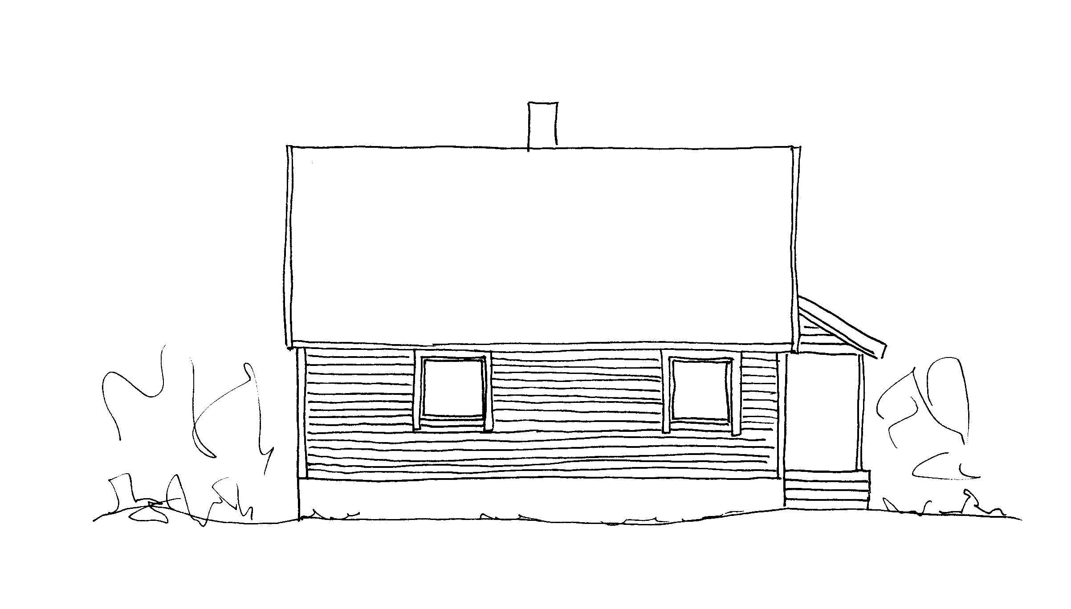
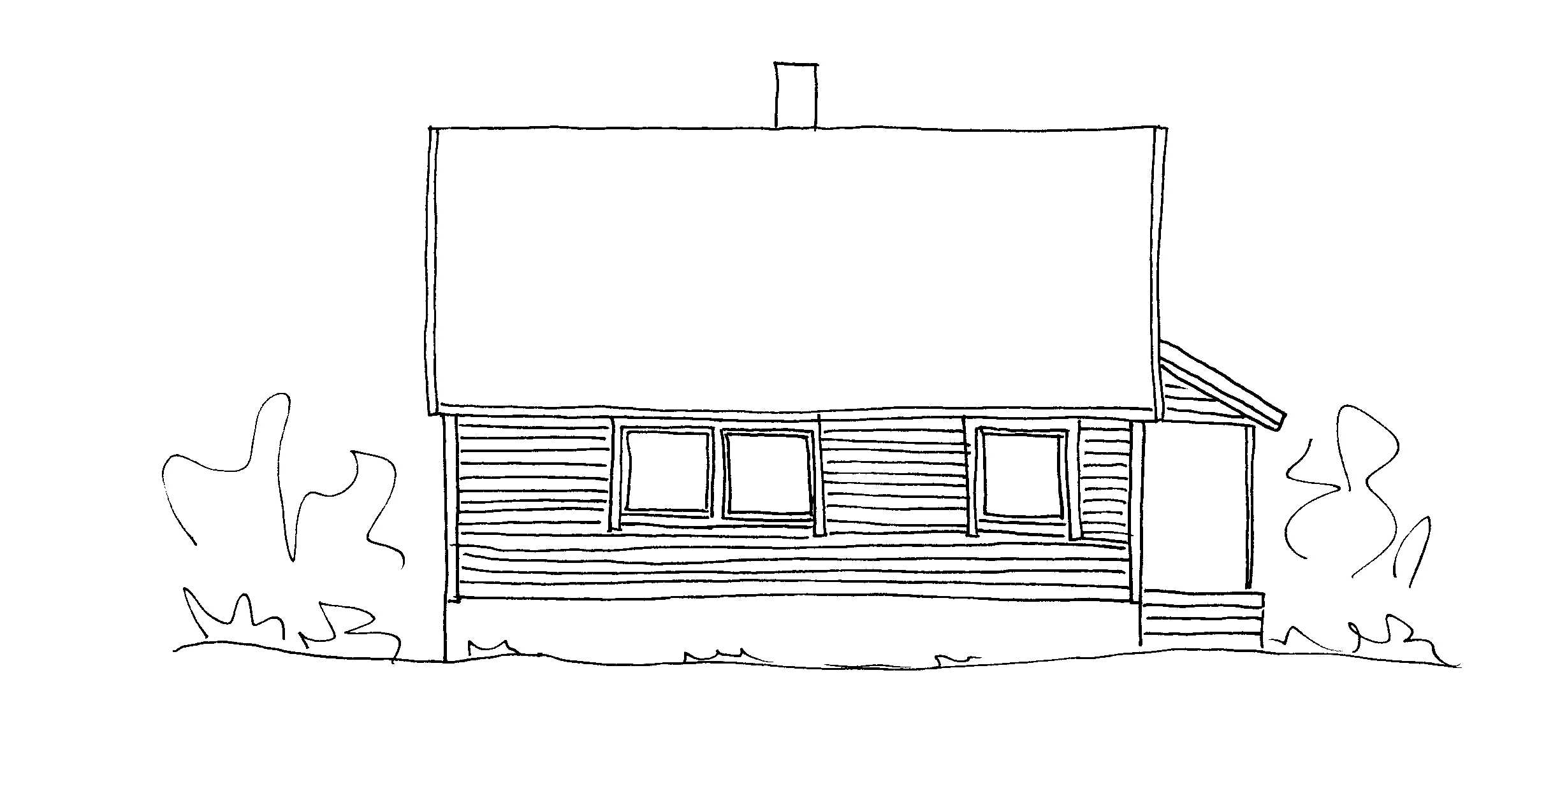
Innsetting av eit nytt vindauge av same type i einebustad, vil i dei fleste tilfella ikkje vere søknadspliktig. Føresetnaden er at karakteren til bygningen ikkje blir endra. Her er vindauget identisk med dei øvrige vindauga i fasaden. Eit vindauge av same type, men med ein annan storleik eller ei anna form vil også kunne bli unnateke søknadsplikt, under same føresetnad.

…frå… …til…

I dette dømet vil fasadeendringa vere søknadspliktig av tre grunnar:
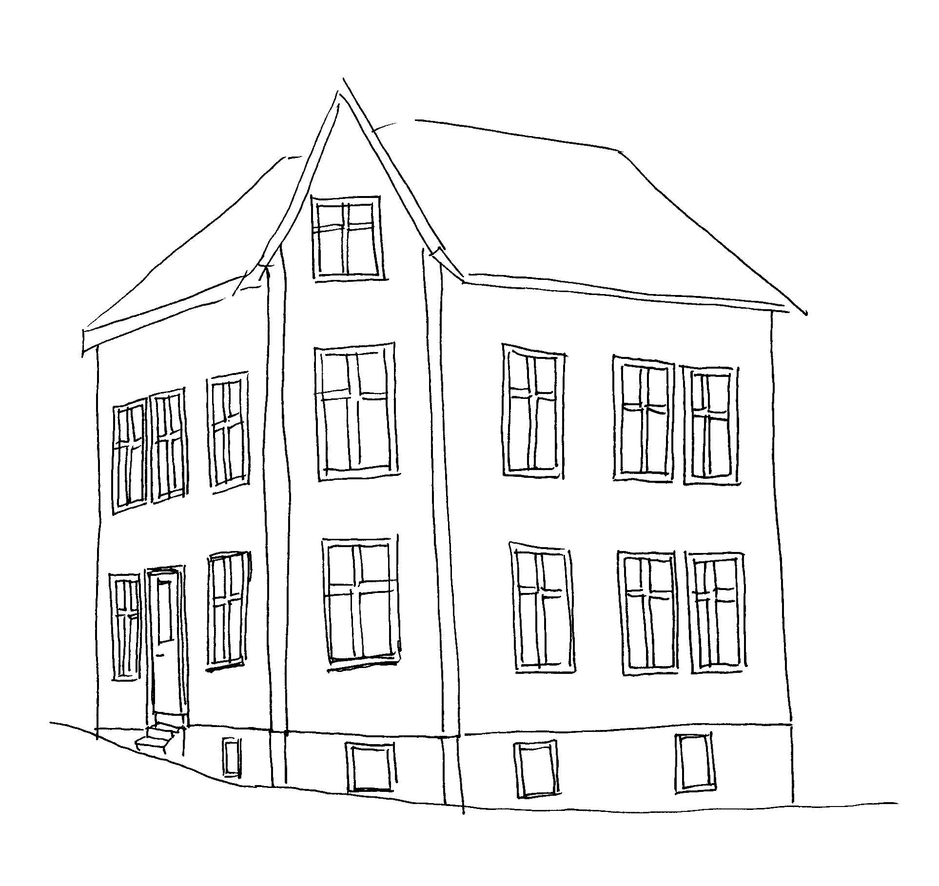
- Utskiftinga av dei karakteristiske butikkvindauga endrar karakteren på bygget, sjølv om dei nye vindauga er tilpassa resten av vindauga i bygget.
- Dette er ein bygning i sentrum, der dei fleste endringar vil kome under søknadsplikta.
- Det vil vere naudsynt å vurdere den historiske verdien til bygningen, sidan han truleg er av eldre dato.

- Ikkje søknadspliktig etter § 20-5 f) i plan- og bygningsloven (pbl):
Kva fasadeendringar gjeld dette for? | Kven er ansvarleg for kva?
- Fasadeendring som ikkje fører til at karakteren på bygningen blir endra  - Tilbakeføring av fasade til tidlegare dokumentert utføring. | Du kan gjere slike fasadeendringar utan søknad, dersom noko anna ikkje er bestemt i arealplan, som til dømes kommuneplanen sin arealdel eller reguleringsplan. Ta gjerne kontakt med kommunen før du byrjar, for å avklare nærare om noko er søknadspliktig.  Du er sjølv ansvarleg for at tiltaket (tiltaket = det du skal byggje) følgjer føresegnene i plan- og bygningsloven med tilhøyrande forskrifter, arealplanar, og andre løyve.

Digital søknad
Dersom du skal søkje om løyve, tilrår vi at du sender elektronisk søknad gjennom ein av fleire søknadsportalar. Ved å bruke slike vertty får du på same tid ein betre kvalitetskontroll av søknaden. Mange kommunar har redusert gebyr for søknader som er sende inn via internett. Sjå dibk.no for oversyn over ulike søknadsportalar.

- Søknadspliktig fasadeendring som du som tiltakshavar kan vere ansvarleg for sjølv etter § 20-4 i plan- og bygningsloven:
Kva fasadeendringar gjeld dette for? | Kven er ansvarleg for kva?
Søknadspliktige fasadeendringar av mindre omfang og vanskegrad, og som etter kommunen si vurdering kjem inn under føresegna i § 20-4 e) i pbl «andre mindre tiltak som etter kommunens skjønn kan forestås av tiltakshaver».  Kva slags fasadeendringar du kan søkje om sjølv som tiltakshavar, må du altså avklare med kommunen. | Om fasadeendringa du skal gjere kjem inn under denne føresegna, kan du som tiltakshavar sende inn søknaden sjølv. Du er då ansvarleg for at tiltaket følgjer reglane i plan- og bygningsloven med tilhøyrande forskrifter, arealplanar som til dømes kommuneplanen sin arealdel og reguleringsplan, og andre løyve.  Kommunen kan føre tilsyn og be om at du mellom anna dokumenterer korleis krava i byggteknisk forskrift (TEK17) er tekne hand om.
Send inn søknaden i eitt eksemplar. Ifølgje SAK10 §5-4 skal han innehalde:

Søknadsblankett nr. 5153, eller eit enklare skjema for privatpersonar etter avtale med kommunen. Du finn meir informasjon og alle skjema for privatpersonar her.

Kvittering for nabovarsel og Opplysningar gjeve i nabovarsel. Du skal varsle naboar og gjenbuarar. Dersom det blir søkt om dispensasjon, må det bli varsla særskilt om dette. Du skal bruke blankett nr. 5155 og i tillegg 5156 eller ein av dei enklare blankettane som ligg under Kvittering for nabovarsel for mindre byggjeprosjekt litt lengre ned på same sida.

Du kan ikkje sende søknaden til kommunen før fristen for nabomerknader har gått ut. Du finn meir informasjon i informasjonsarket «Nabovarsel –innhald og varslingsmåtar».
Eventuelle merknader frå naboar, med orientering om korleis desse eventuelt er tekne omsyn til.
Situasjonsplan. Kartet må vere av ny dato, og du kan tinge det hos kommunen. Fasaden/fasadane som skal bli endra må vere markerte med farge på kartet. Du finn meir informasjon i informasjonsarket «Situasjonsplan – kva krevst?»
Teikningar ev. fotomontasje (før og etter endring, i målestokk). Du finn meir informasjon i informasjonsarket «Teikningar – kva krevst?»
Eventuelle fråsegner og avgjerder frå andre styresmakter som nemnt i SAK10 § 6-2 (antikvarisk fagstyresmakt osb.)
Eventuelt søknad om dispensasjon. Er søknaden avhengig av dispensasjon frå plangrunnlaget eller andre
føresegner, er det krav om grunngjeven søknad etter § 19-1 i plan-og bygningsloven. Du finn meir informasjon i informasjonsarket «Dispensasjon».
Dei firesifra nummera i tabellen viser til blankettnummeret for byggjesaksblanketten som du finn på Direktoratet for Byggkvalitet sine sider.

- Søknadspliktig fasadeendring med krav om ansvarlege føretak etter
plan- og bygningsloven § 20-3:
Kva fasadeendringar gjeld dette for? | Kven er ansvarleg for kva?
Andre fasadeendringar enn dei som er nemnde i tabell 1 og 2. | Søknad må bli send inn av føretak som tek på seg ansvar som ansvarleg søkjar, eventuelt av tiltakshavar med ansvarsrett som sjølvbyggjar dersom det er snakk om eigen bustad eller fritidsbustad. At du skal kunne bli godkjent som sjølvbyggjar, krev at du har naudsynt kompetanse sjølv, eller at du knyter til deg nokon med slik kunnskap.
Send inn søknaden i eitt eksemplar. Ifølgje SAK10 § 5-4 skal han innehalde:
Søknadsblankett inkludert erklæring om ansvarsrett for søkjar nr. 5174, 5175 og ev. 5184 og 5187
Kvittering for nabovarsel og Opplysningar gjeve i nabovarsel. Du skal varsle naboar og gjenbuarar. nr. 5155 og 5156 Dersom det blir søkt om dispensasjon, må det bli varsla særskilt om dette. Du må ikkje sende søknaden til kommunen før frist for nabomerknader har gått ut. Du finn meir informasjon i informasjonsarket «Nabovarsel –innhald og varslingsmåtar».
Eventuelle merknader frå naboar, med orientering om korleis desse eventuelt er tekne omsyn til.
Situasjonsplan. Kartet må vere av ny dato, og du kan tinge det hos kommunen. Fasaden/fasadane som skal bli endra må vere markerte med farge på kartet. Du finn meir informasjon i informasjonsarket «Situasjonsplan – kva krevst?»
Teikningar ev. fotomontasje (før og etter endring, i målestokk). Du finn meir informasjon i informasjonsarket «Teikningar – kva krevst?»
Gjennomføringsplan med oversyn over ansvarsområde inndelt i godkjenningsområde nr. 5185
og etter tiltaksklassar, kontrollområde, ansvarlege føretak og gjennomføring av oppgåvene.
Erklæring om ansvarsrett for prosjekterande, utførande og eventuelt kontrollerande nr. 5181 og ev. 5184 og 5187
Eventuelle fråsegner og avgjerder frå andre styresmakter som nemnt i SAK10 § 6-2 (antikvarisk fagstyresmakt osb.)
Eventuelt søknad om dispensasjon. Er søknaden avhengig av dispensasjon frå plangrunnlaget eller andre
føresegner, er det krav om grunngjeven søknad etter § 19-1 i plan-og bygningsloven og byggeteknisk forskrift (TEK17) § 6-3. Du finn meir informasjon i informasjonsarket «Dispensasjon».

Dei firesifra nummera i tabellen viser til blankettnummeret for byggjesaksblanketten som du finn på Direktoratet for Byggkvalitet sine sider.

Når kan du byrje å byggje?
Om fasadeendringa du skal gjere ikkje er søknadspliktig, kan du byrje med ein gong du har avklara at vilkåra for unnatak frå søknadsplikt er oppfylte.
Om fasadeendringa du skal gjere er søknadspliktig kan du byrje tre veker etter at kommunen har fått søknaden, dersom følgjande vilkår er oppfylte etter § 21-7 i plan-og bygningsloven:
- Søknaden er komplett, det vil seie at han inneheld all naudsynt informasjon
- Fasadeendringa er i samsvar med gjevne føresegner eller i medhald av pbl (er i samsvar med arealplan eller dispensasjon er innhenta på førehand).
- Det er ikkje naudsynt med ytterlegare løyve, samtykke eller fråsegner frå anna ansvarleg styresmakt etter SAK10 § 6-2.
- At det ikkje ligg føre merknader frå naboar. ^{*)}
- Kommunen har ikkje gjeve deg melding om forlenga frist for sakshandsaminga etter SAK10 § 7-3.
^{*)} Dette vilkåret gjeld ikkje dersom tiltaket er slik at du som tiltakshavar kan søkje sjølv utan å bruke ansvarlege føretak. Sjå tabell 2 og pbl § 21-7 tredje ledd.
Er ikkje desse vilkåra fylte, må du vente med å byggje til du har fått skriftleg løyve frå kommunen. Kommunen har då frist på 12 veker til å gje deg svar. Sjå pbl § 21-7.
Når den søknadspliktige fasadeendringa er ferdig utført, skal du som tiltakshavar / ansvarleg søkjar be kommunen om ferdigattest.

